## 实验需求

* + - 1. 实现DHCP中继。

## 实验拓扑

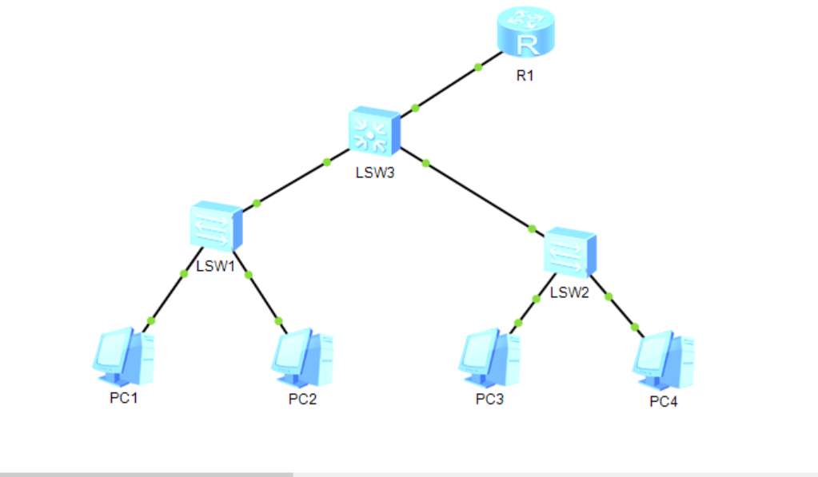

## 实验步骤及实验截图

1、先给两台pc配置为DHCP。

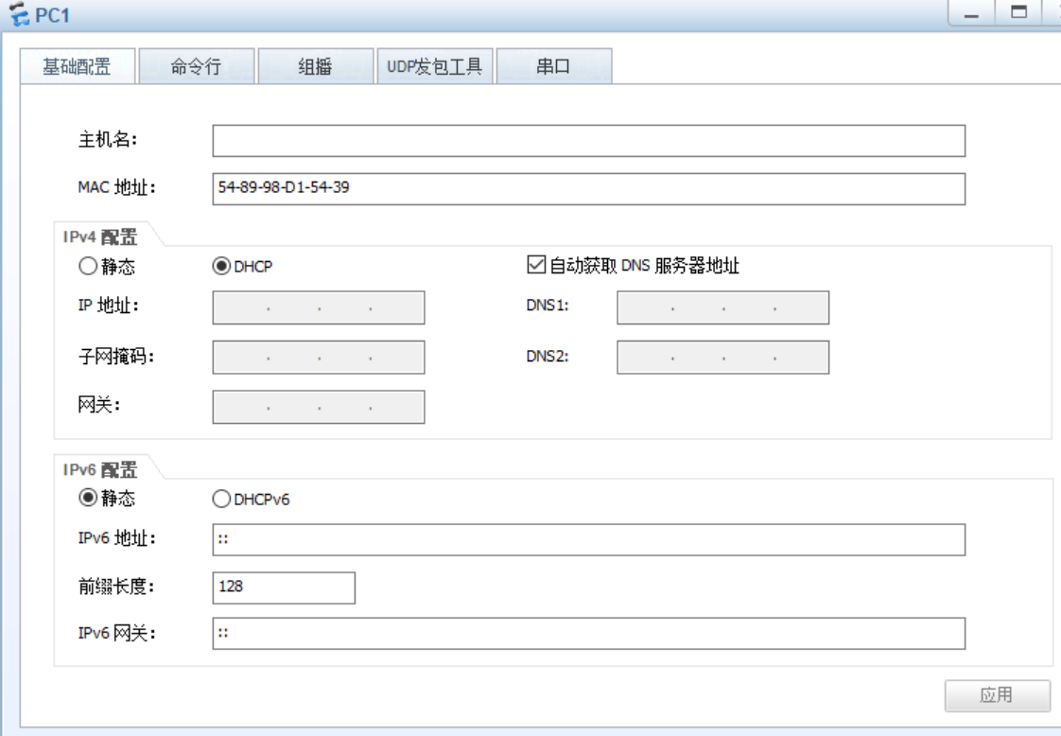

2、接入交换机配置

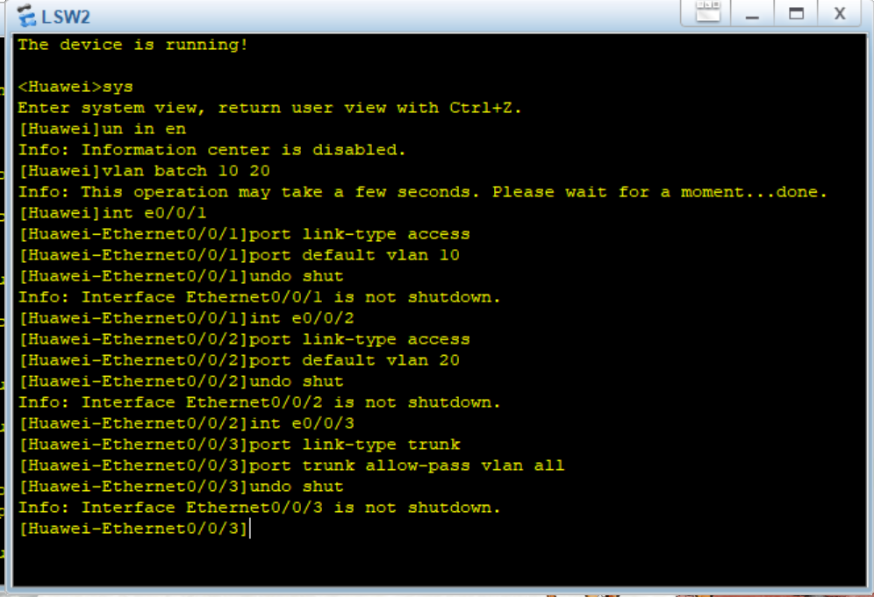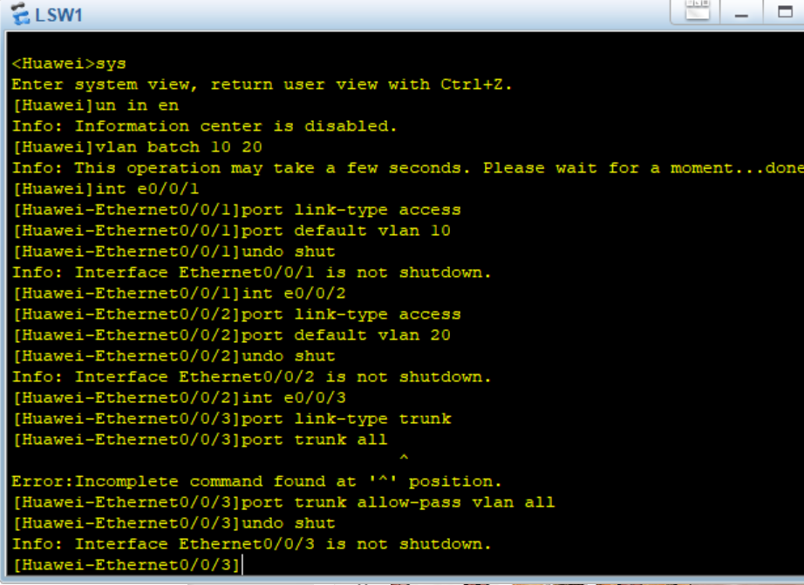

3、核心交换机配置。

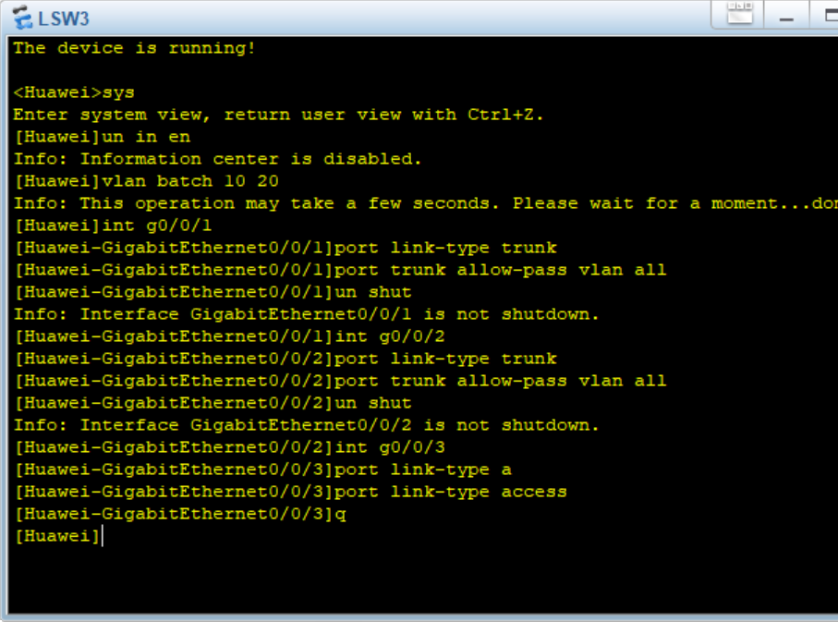

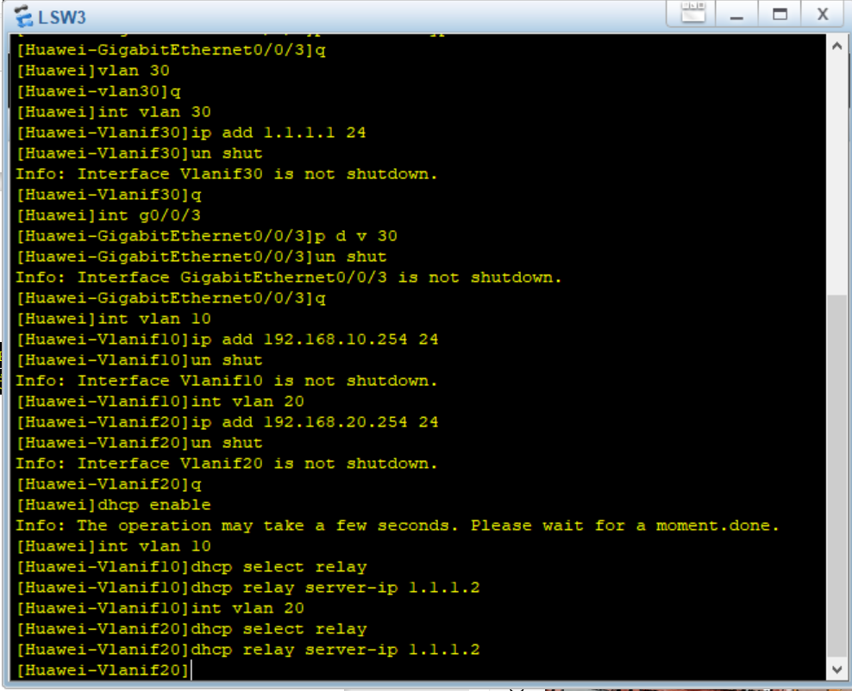

4、路由器配置。

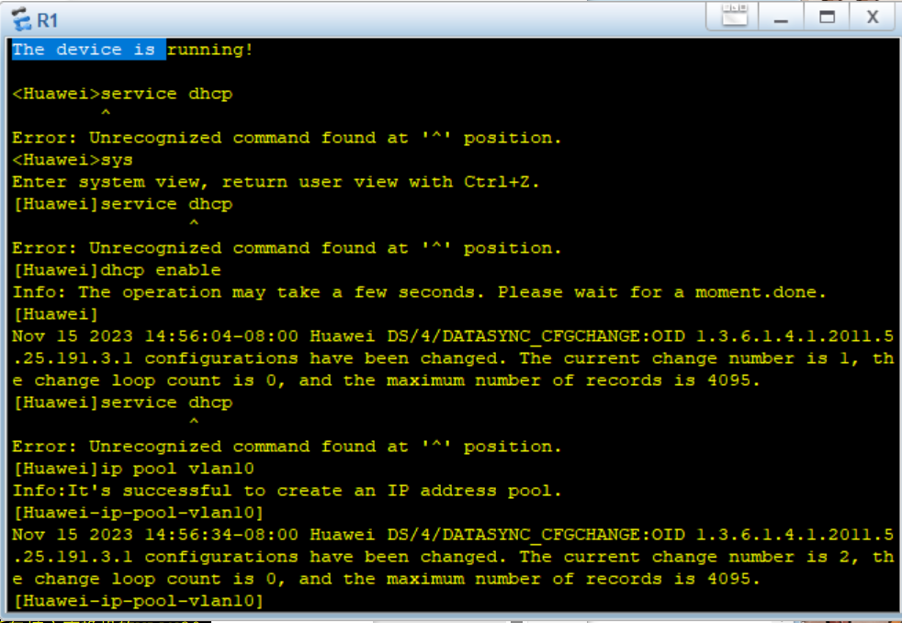

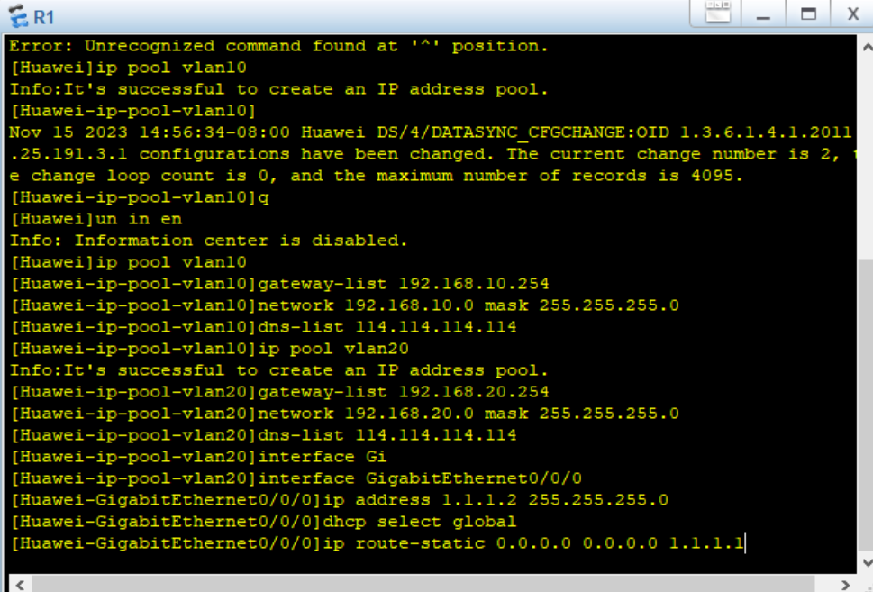

5.检查所有终端可自动获取到地址，并且可实现全网互通。

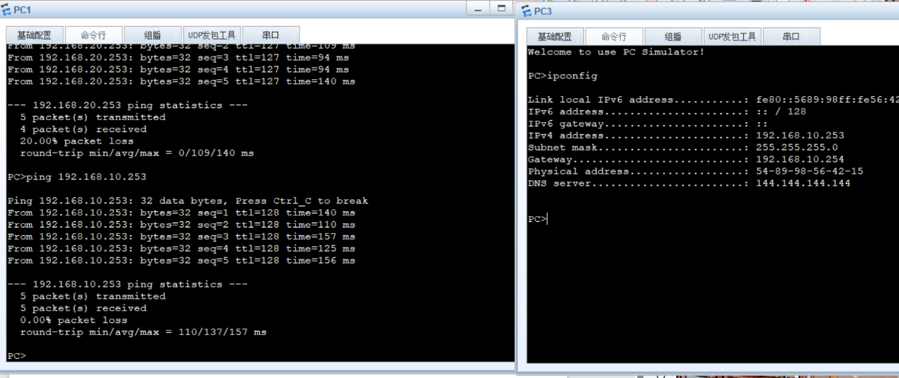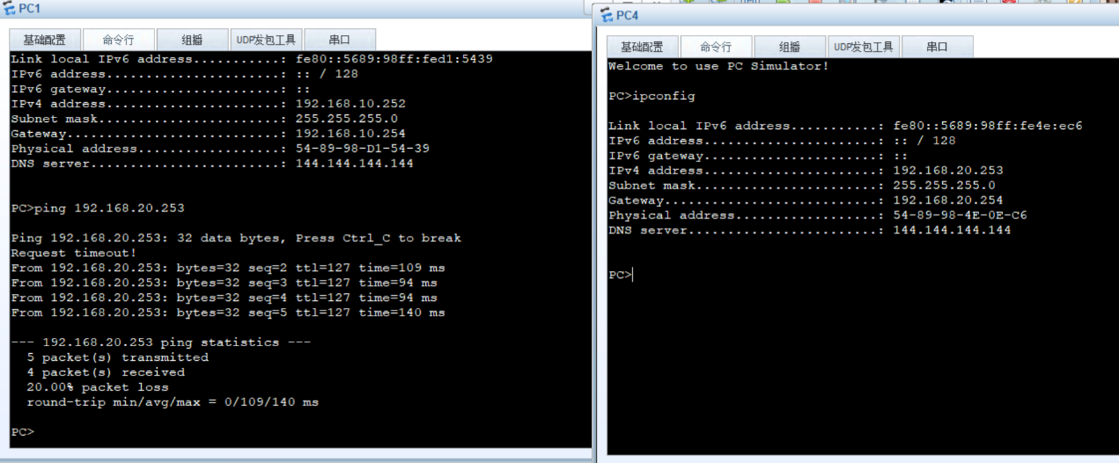

6. 使用 wireshark 抓包分析不同网段访问过程，分析 DHCP 地址获取过程。

DHCP（动态主机配置协议）是一种客户端/服务器协议。

注意：对接口抓包，此时将pc的ip配置设为静态再改为DHCP。

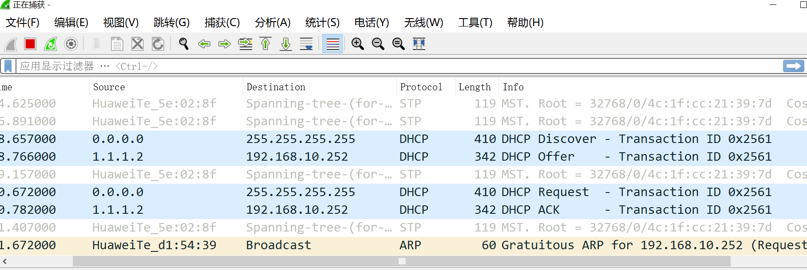

1. 一开始会有一个释放操作

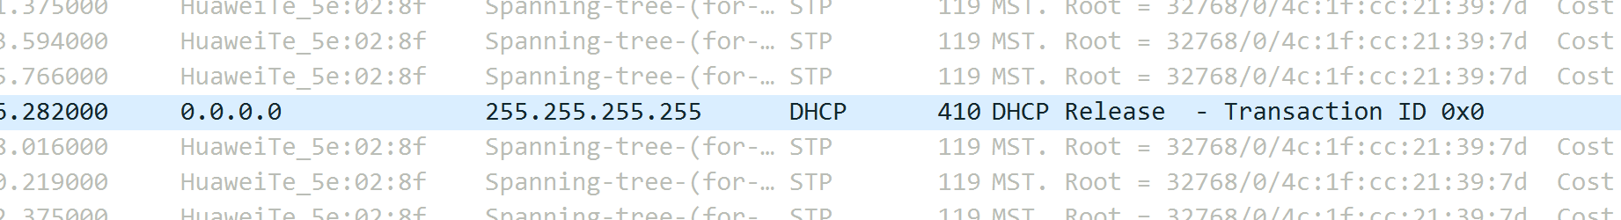

1. DHCP Discover：当设备连接到网络时，它会发送一个广播消息（DHCP Discover），该消息表示它正在寻找可用的DHCP服务器来获取IP地址。

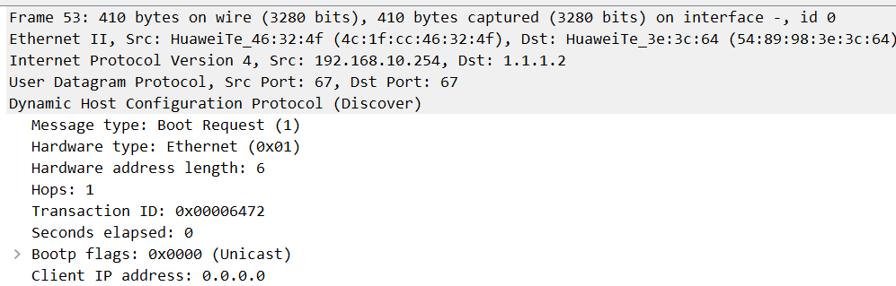

1. DHCP Offer：当DHCP服务器收到DHCP Discover消息后，它会向广播域内发送一个DHCP Offer消息，其中包含可用的IP地址和其他网络配置参数。这个消息是通过向广播地址发送的，以确保所有的设备都能接收到。

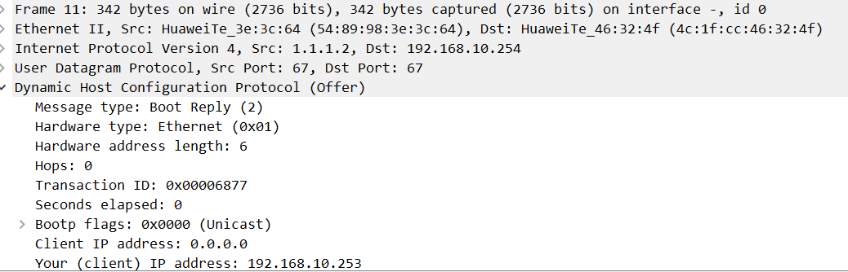

1. DHCP Request：在收到DHCP Offer消息后，设备将选择一个DHCP服务器提供的IP地址，并向该服务器发送一个DHCP Request消息，请求使用该IP地址。

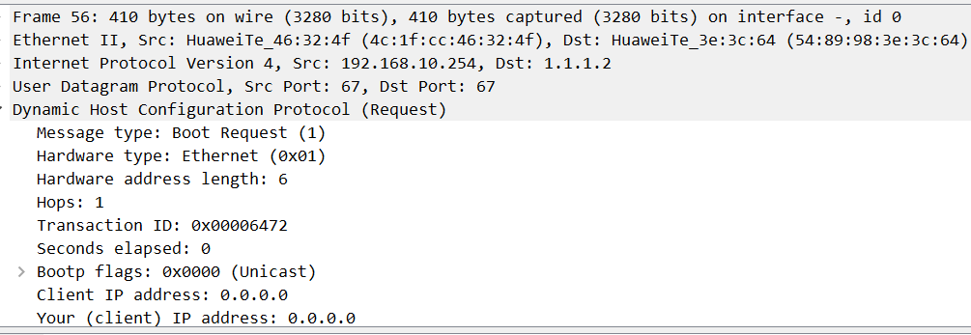

1. DHCP Acknowledge：DHCP服务器收到DHCP Request消息后，会检查所请求的IP地址是否可用，并发送一个DHCP Acknowledge消息作为响应。该消息中包含了设备被授予的IP地址、子网掩码、网关、DNS服务器等配置参数。

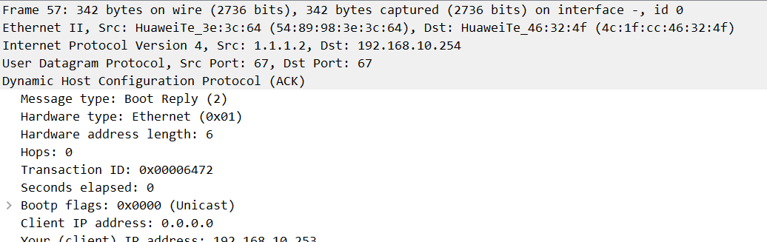

1. **实验心得**

这次实验学习了实验DHCP为pc分配ip的方法，DHCP用于自动分配IP地址和其他网络配置参数给主机，是一个十分强大的协议。使用DHCP协议，网络中的设备可以自动获取有效的IP地址，并简化了网络配置的管理和维护工作。在生活中，掌握DHCP的使用也对我们操作计算机有很大的提升。